Guía de usuario para la API de Microbiología

Obtener todos los registros de Microbiología

Método: GET

Ruta: /microbiologia

Parámetros: Ninguno

Respuesta: Un arreglo de objetos que representan los registros de Microbiología

Ejemplo de respuesta:

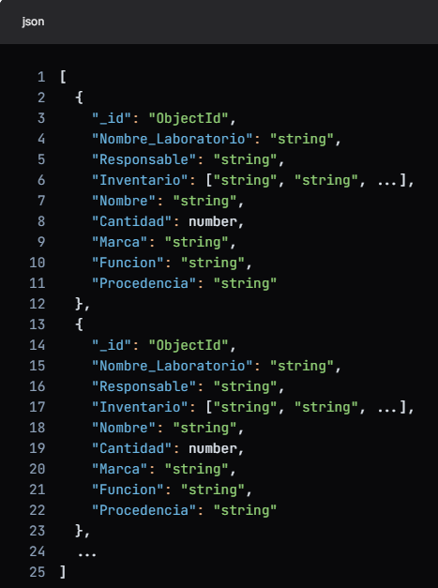

Agregar un nuevo registro de Microbiología

Método: POST

Ruta: /microbiologia

Parámetros:

Nombre_Laboratorio: string

Responsable: string

Inventario: arreglo de strings

Nombre: string

Marca: string

Funcion: string

Procedencia: string

Respuesta: El objeto que representa el nuevo registro de Microbiología

Ejemplo de respuesta:

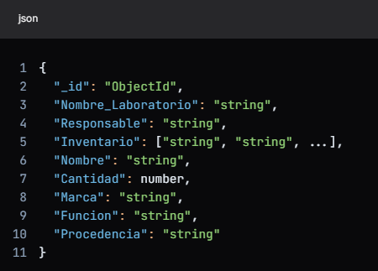

Eliminar un registro de Microbiología

Método: DELETE

Ruta: /microbiologia/:id

Parámetros:

id: ObjectId del registro de Microbiología a eliminar

Respuesta: Un mensaje de confirmación de eliminación

Ejemplo de respuesta:

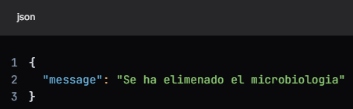

Actualizar un registro de Microbiología

Método: PATCH

Ruta: /microbiologia/:id

Parámetros:

id: ObjectId del registro de Microbiología a actualizar

Nombre_Laboratorio: string

Responsable: string

Inventario: arreglo de strings

Nombre: string

Marca: string

Funcion: string

Procedencia: string

Respuesta: Un mensaje de confirmación de actualización

Ejemplo de respuesta:

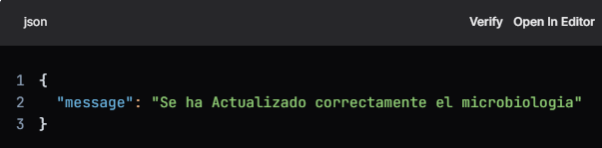

Errores

Si se produce un error al realizar una solicitud, se devuelve un objeto con un mensaje de error y un código de estado HTTP correspondiente.

Ejemplo de respuesta de error:

